- Tổng quan về kiến trúc máy tính

Phân biệt kiến trúc máy tính Von Neumann và Non Von Neumann.

Vẽ sơ đồ khối cấu trúc chung của máy tính IBM-PC và trình bày tóm tắt chức năng các khối.
Gợi ý:
Cấu trúc chung của hệ thống máy tính IBM-PC hoặc tương thích IBM-PC bao gồm 4 thành phần cơ bản (hình 1.3): Đơn vị xử lý trung tâm (Central Processing Unit – CPU), bộ nhớ trong (Internal Memory), hệ thống vào ra (Input/Output System - I/O System), bus liên kết hệ thống (System Bus).
Bài Làm

Trình bày chức năng, đặc điểm của bus địa chỉ.

Cho biết ý nghĩa khi nói Bus địa chỉ có độ rộng 24 bit.

Trình bày chức năng, đặc điểm của bus dữ liệu.

Cho biết ý nghĩa khi nói Bus dữ liệu có độ rộng 32 bit.

Trình bày chức năng, đặc điểm của bus điều khiển.

Trình bày hiểu biết của em về tín hiệu điều khiển đọc/ghi bộ nhớ.

Trình bày hiểu biết của em về tín hiệu điều khiển đọc/ghi thiết bị vào/ra.

.

Trình bày 3 tín hiệu điều khiển ngắt cứng điển hình (NMI, INTR, INTA).

- Kiến trúc tập lệnh
  - Tóm tắt lý thuyết cơ bản.
    - Thông tin - biểu diễn và xử lý thông tin
      - Thông tin
Thông tin là sự hiểu biết, nhận thức của con người về thế giới khách quan, hay nói cách khác, thông tin là một đại lượng phi vật chất, mà con người chỉ có thể cảm nhận thông qua thế giới hiện thực khách quan. Muốn lưu trữ và truyền tải thông tin thì chúng ta phải vật chất hóa thông tin thông qua một đại lượng vật lý nào đó.
      - Dữ liệu
Dữ liệu chính là thông tin đã được vật chất hóa thông qua một đại lượng vật lý nào đó, hay nói cách khác dữ liệu là một đại lượng mang tin. Muốn có thông tin thì chúng ta phải tập hợp và xử lý dữ liệu.
      - Biểu diễn thông tin và xử lý dữ liệu trong máy tính
Trong máy tính, thông tin được vật chất hóa thông qua tín hiệu điện hay nói cách khác, dữ liệu trong máy tính được biểu diễn, lưu trữ và truyền tải thông qua tín hiệu điện.
Trong máy tính có rất nhiều bóng đèn, mỗi bóng đèn ở một trong 2 trạng thái là sáng hay tắt.
+ Trạng thái tắt (không có điện hay mức điện áp thấp) → cho ta tín hiệu 0.
+ Trạng thái sáng (có điện hay mức điện áp cao) → cho ta tín hiệu 1.
Tập các tín hiệu 0/1 cho ta một số hệ cơ số 2 (số nhị phân - binary) biểu diễn một giá trị dữ liệu nào đó. Ví dụ, ta có 8 bóng đèn đánh số từ 7 - 0, mỗi bóng ở một trạng thái tương ứng như sau: tắt, sáng, tắt, tắt, tắt, tắt, tắt, sáng; tức ta có tập các tín hiệu 0/1 tương ứng là 0,1,0,0,0,0,0,1 và biểu diễn một số nhị phân là 01000001b; nếu dữ liệu lưu trữ là số thì tập tín hiệu này biểu diễn số 65, nếu dữ liệu lưu trữ là ký tự thì tập các tín hiệu này biểu diễn chữ “A”.
Quá trình xử lý dữ liệu trong máy tính có thể tóm tắt như sau:
- Nhận dữ liệu đầu vào đã được số hóa.
- Xử lý dữ liệu thông qua dãy các lệnh.
- Đưa ra kết quả xử lý và lưu trữ dữ liệu đầu ra.
      - Đơn vị thông tin
Mỗi một bit cho ta biết được trạng thái của một tín hiệu điện trên một đường dây tại một thời điểm: điện áp ở mức cao (có điện) là 1, điện áp ở mức thấp (không có điện) 0.
Trong máy tính để biểu diễn một giá trị số, chúng ta dùng hệ cơ số 2 hoặc nói ngắn gọn hơn là hệ hai (Binary number system, viết tắt là hệ B). Trong đó mỗi chữ số chỉ tồn tại 2 giá trị là 0 hoặc 1 (ứng với 2 trạng thái: không có điện và có điện). Hay mỗi chữ số trong số nhị phân ta gọi là 1 bit.
Bit là đơn vị cơ sở để xác định dung lượng của bộ nhớ, bộ nhớ được tổ chức theo byte.
1 byte = 8 bits.
1 KB = 2¹⁰ bytes. (KB: Kilobyte)
1 MB = 2¹⁰ KB = 2²⁰ bytes. (MB: Megabyte)
1 GB = 2¹⁰ MB = 2²⁰ KB = 2³⁰ bytes. (GB: Gigabyte)
1 TB = 2¹⁰ GB = 2²⁰ MB = 2³⁰ KB = 2⁴⁰ bytes. (TB: Terabyte)
      - Một số đơn vị đo độ dài của số hệ 2 dẫn xuất từ bit.
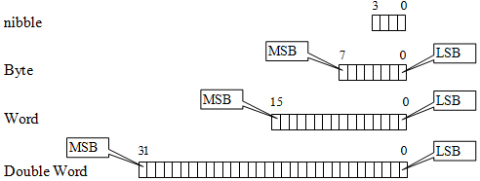

Hình 2.1. Các đơn vị đo độ dài của số hệ 2 dẫn xuất từ bit
    - Hệ đếm và các hệ cơ số
- Hệ đếm cơ số a (tổng quát)
Một số biểu diễn ở hệ đếm cơ số a (tổng quát) như sau:
Q = m_{k-1} m_{k∙∙∙∙∙∙}m₁m_{0.}m₋₁m_{-n+k}
Trong đó:
- i là trọng số của chữ số tương ứng [i = -(n-k) ÷ (k-1)].
- m_{i} = [0 ÷ (a – 1)]
- Hệ đếm thập phân (Decimal - hệ cơ số 10): a = 10, m_{i} = 0 ÷ 9.
Biểu diễn: Viết bình thường, ví dụ 1029.375
- Hệ đếm nhị phân (Binary - hệ cơ số 2): a = 2, m_{i} = 0/1.
Biểu diễn: cuối số phải có chữ b hoặc B hoặc (2).
Ví dụ: 11000100.11b hoặc 11000100.11B, hoặc 11000100.11(2)
- Hệ đếm thập lục phân (Hex - hệ cơ số 16): a = 16, mi = 0 ÷ 15
Biểu diễn:
- Các chữ số có giá trị từ 0 đến 9, viết bình thường.
- Các chữ số từ 10 đến 15 biểu diễn bằng các ký tự tương ứng như sau:
- 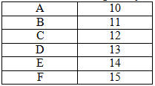
- Chữ số ở đầu không được phép là ký tự (bắt buộc phải là chữ số)
- Cuối số phải có chữ h hoặc H hoặc (16)
Ví dụ biểu diễn đúng:
0A70E.36FDh hoặc 0A70E.36FDH hoặc 0A70E.36FD(16).
Ví dụ biểu diễn sai:
A70E.36FDh hoặc A70E.36FDH hoặc A70E.36FD(16).
Ví dụ: 11000100.11b hoặc 11000100.11B, hoặc 11000100.11(2)
  - Câu hỏi và bài tập chương 2

Đổi số 1097.75 về hệ 2
Gợi ý:
Ta cần thực hiện 3 bước
Bước 1. Đổi phần nguyên về số hệ 2
Để Chuyển đổi số nguyên giữa các hệ cơ số bất kỳ được nhanh chóng, tránh thực hiện quá nhiều phép toán, ta thực hiện theo thứ tự như chiều mũi tên:
Số hệ 10 số hệ 16 số hệ 2 số hệ 8 (hệ bát phân)

Cụ thể:
- Nếu từ số hệ 10, cần đổi về hệ 2, trước hết ta đổi số hệ 10 về hệ 16 (chia số hệ 10 cho 16), rồi đổi từng chữ số hệ 16 về hệ 2 (giảm được số phép chia và đỡ nhầm lẫn).
- Nếu từ số hệ 2 cần đổi về hệ 10, trước hết ta đổi số hệ 2 về hệ 16 (nhóm đủ 4 chữ số hệ 2 tính từ dấu chấm ngăn cách giữa phần nguyên và phần lẻ nhị phân, phần nguyên nhóm sang trái, phần lẻ nhị phân nhóm sang phải). Cuối cùng, đổi số hệ 16 về số hệ 10 theo công thức (2.1). (Giảm số phép nhân)
Bước 2. Đổi phần lẻ thập phân về phần lẻ nhị phân (sử dụng thuật toán nhân 2)
Bước 3. Ghép kết quả 2 phần (phần nguyên nhị phân và phần lẻ nhị phân)
Bài làm:
Đổi số 1097 về hệ 2.
- Đổi số 1097 về hệ 16:
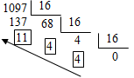
Lấy kết quả theo chiều mũi tên. Ta được:
1097 = 44BH
- Đổi số 44BH về hệ 2 ta được: 010001001011B.
- Vậy 1097 = 10001001011B.
Đổi 0.75 về hệ 2.
0.75 x 2 = 1.5
0.5 x 2 = 1.0
- Vậy 0.75 = 0.11B (kết quả: lấy phần nguyên của kết quả nhân từ theo thứ tự từ trên xuống dưới)
Ghép 2 phần, ta có:
1097.75 = 10001001011.11B

Đổi số 12035.125 về hệ 2

Đổi số 7899.8 về hệ 2

Đổi số 10110010.11B về hệ 10.
Gợi ý:
Đổi số Q hệ cơ số a về số P hệ cơ số 10: ta thực hiện theo công thức sau.
Q = m_{k-1} m_{k∙∙∙∙∙∙}m₁m_{0.}m₋₁m_{-n+k}
P = a^{k-1} × m_{k-1} + a^{k-2} × m_{k-2} + … + a¹ × m₁ + m₀ + a⁻¹ × m₋₁ + … + a^{-n+k} × m_{-n+k} (2.1)
Ta có thể thực hiện theo 2 cách:
Cách 1: Đổi số đã cho qua số hệ 16, rồi đổi tiếp từ số hệ 16 về hệ 2
- Đổi số 10110010.11B về hệ 16, ta có:
10110010.11B = 10110010.1100B = 0B2.BH
- Đổi số 0B2.BH về hệ 10 theo công thức (2.1), ta có:
11 * 16¹ + 2 * 16⁰ + 11 * 16⁻¹ = = 176 + 2 + 0.75 = 178.75
Cách 2: Đổi số đã cho thẳng sang số hệ 10 (theo công thức 2.1)
10110010.11B = 1*2⁷ + 0*2⁴ + 1*2⁵ + 1*2⁴ + 0*2³+ 0*2² + 1*2¹ + 2⁻¹ + 2⁻²
= 128 + 32 + 16 + 2 + 0.5 + 0.25 = 178.75

Đổi số 1111011110110010.110001B về hệ 10.
(Thực hiện theo 2 cách như câu 2.4).

Đổi số nguyên thập phân sau ra số hex 16 bit: 234.
Gợi ý
Số hệ hex 16 bit phải là số có đủ 4 chữ số hệ 16, 234 là số nguyên dương nên đổi về hệ 16 bình thường theo thuật toán chia 16.
Bài làm
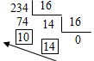
Vậy 234 = 00EAH

Đổi số nguyên thập phân sau ra số hex 16 bit: 7899.
Bài làm

Đổi số nguyên thập phân sau ra số hex 16 bit: 31634.
Bài làm

Đổi số nguyên thập phân sau ra số hex 16 bit: -16.
Gợi ý
- Số bù 2 chính là số nguyên có dấu, dấu của số được xác định bởi giá trị của MSB (xem hình 2.1- GT KTMT) – đây chính là một yếu tố để kiểm tra lại đáp án:
+ Nếu MSB = 0: là số dương, cách xác định giá trị theo công thức 2.1.
+ Nếu MSB = 1: là số âm.
- Số -16 là bù 2 của +16 và ngược lại, vì vậy ta cần biểu diễn số +16 ở dạng nhị phân đủ 16 bit, sau đó xác định số bù 2 của +16, giá trị nhận được chính là số -16 ở dạng hệ 2 đủ 16 bit, cuối cùng ta đổi giá trị này ra hệ 16
- Số hệ hex 16 bit phải là số có đủ 4 chữ số.
Bài làm
Số -16 là số bù 2 của +16 và ngược lại, vậy ta tìm số bù 2 của +16.
+16 = 0000000000010000B
Số bù 1 (của +16) = 1111111111101111B
⁺ 1
Số bù 2 (của +16) = 1111111111110000B
Vậy -16 = 1111111111110000B = FFF0H

Đổi số nguyên thập phân sau ra số hex 16 bit: -116.
Bài làm

Biểu diễn số -67 ở dạng nhị phân 16 bit
Gợi ý
Đây là cách đặt câu hỏi khác đi, còn cách giải như câu 2.9
Bài làm

Đổi -128 về dạng nhị phân.
Gợi ý
Giải quyết bài này, ta cần chú ý tới giới hạn biểu diễn dành cho số bù 2:
- Số bù 2 độ dài 8 bit: biểu diễn các số từ -128 ÷ +127.
- Số bù 2 độ dài 16 bit: biểu diễn các số từ -32768 ÷ +32767.
Và số bit để biểu số nguyên trong máy tính là (8 x 2^{i}) bits: do vậy biểu diễn số nguyên phải đủ 8 bit hoặc 16 bit hoặc 32 bit,…
Nhận xét:
Số bù 2 của -128 là +128 và ngược lại, số -128 thuộc miền giới hạn cho số 8 bit, xong nếu ta biểu diễn số +128 lại không thuộc miền giới hạn cho số 8 bit mà thuộc miển biểu diễn của số 16 bit. Vì vậy, ta phải biểu diễn đủ bằng 16 bit.
Bài làm
Cách làm sai:
Số bù 2 của -128 là +128 và ngược lại, vậy ta có:
128 = 10000000B (biểu diễn chỉ 8 bit)

Số bù 1 (của +128) = 01111111B
⁺ 1
Số bù 2 (của +128) = 10000000B
Vậy -128 = 10000000B = +128 (sai)
Nguyên nhân:
  - Cách đặt vấn đề là cho 128 = 10000000B (chỉ đúng cho số nguyên không dấu), với số nguyên có dâu, thì ta thấy MSB = 1, đây là số âm.
  - Số 128 là số nguyên có dấu nên cần biểu diễn đủ 16 bit vì 8 bit không đủ đề biểu diễn (nằm ngoài giới hạn biểu diễn dành cho số 8 bit).
Cách làm đúng:
Số -128 là số bù 2 của +128 và ngược lại, vậy ta tìm số bù 2 của +128.
+128 = 0000000010000000B
Số bù 1 (của +128) = 1111111101111111B
⁺ 1
Số bù 2 (của +128) = 1111111110000000B
Vậy -128 = 1111111110000000B = 10000000B (biểu diễn 8 bit, MSB = 1)

Biểu diễn -132 trong máy tính ở dạng số hexa
Bài làm

Đổi -92 về dạng nhị phân.
Bài làm

Sau đây là tên và nội dung (dạng hex) của các thanh ghi 16 bit trong vi xử lý:
AX = 1234, BX = 900A, CX = FFFA, DX = 7FFF
Hãy tìm giá trị và dấu của giá trị trong chúng ở dạng hệ 10.
Gợi ý:
Thực chất đây là bài toán ngược, đổi các số nhị phân có dấu về hệ 10
Đầu tiên ta đổi giá trị trong thanh ghi ra dạng nhị phân, xác định dấu của số:
- Nếu MSB = 0, là số dương, đổi ra giá trị hệ 10 bình thường theo công thức 2.1.
- Nếu MSB = 1, là số âm, ta cần xác định trị tuyệt đối của nó ở dạng nhị phân (chính là số bù 2 của nó), đổi giá trị này về hệ 10 rồi thêm dấu âm trước số.
Bài làm
- Với AX = 1234H
= 0001001000110100B (MSB = 0 là số dương)
= 2¹² + 2⁹ + 2⁵ + 2⁴ + 2²
= 4096 + 512 + 32 + 16 + 4 = 4660
- Với BX = 900AH
= 1001000000001010B
Gọi B là giá trị chứa trong BX, ta thấy MSB = 1, nên giá trị B trong BX là số âm, ta xác định số bù 2 của B
B = 1001000000001010B
Số bù 1(B) = 0110111111110101B
⁺ 1
Số bù 2(B) = 0110111111110110B = 6FF6H
= 6 * 16³ + 15 * 16² + 15 * 16 + 6
= 28662 = |B|
Vậy giá trị trong AX = B = 28662
- Với CX = FFFAH hỏi giá trị của CX bằng bao nhiêu? Biết CX là số nguyên có dấu.

- Với DX = 7FFFH

Biểu diễn số +1022,9 ở dạng số dấu chấm động trong máy tính theo chuẩn IEEE 32 bit.
Gợi ý
Mục tiêu của bài toán: nắm được thuật toán mã hóa số thực hệ 10 để biểu diễn theo cấu trúc dữ liệu của số thực dấu chấm động lưu trữ trong máy tính, có thể sử dụng thuật toán này để viết chương trình dịch cho các ngôn ngữ lập trình để đưa số thực nhập từ bàn phím vào lưu trữ trong máy tính.
Dạng tổng quát của số dấu chấm động hệ 2 theo nguyên lý che số 1 như sau:
R = (–1)^{S} * 1.M * 2^{E – Bias} (2.2)
Số thực dấu chấm (phảy) động được biểu diễn bằng 2 phần chính và một bit dấu, theo khuôn dạng sau :
S | E | M

Hình 2.2. mô tả sắp xếp của một số dấu chấm (phảy) động trong máy tính
Với số dấu chấm động 32 bit thì:
- S là bit dấu, chiếm 1 bit dấu.
- E là Exponent (phần mũ) luôn lớn hơn hoặc bằng 0, chiếm 8 bit.
- M là Mantissa (phần định trị) - chỉ lưu phần lẻ sau dấu chấm nhị phân, chiếm 23 bit.
- Vì phần mũ (E – Bias) có thể âm, hoặc dương, xong trong cấu trúc dữ liệu lưu trữ số dấu chấm động, chỉ được phép có một bit dấu của số (không được phép thêm bit dấu của số mũ) nên E phải trong khoảng [0 ÷ 255]. Vì vậy để khử giá trị âm cho phần mũ, ta sử dụng số Bias, E < Bias thì phần mũ âm,
E > Bias thì phần mũ dương. Giá trị của Bias được xác định để cân đối cả 2 phần âm và dương. Vậy với E chiếm 8 bit thì Bias = 2⁸/2 -1 = 127
- Độ chính xác dữ liệu là 2⁻¹²⁷ : vì E ≥ 0, nên E – Bias ≥ –127, do vậy giá trị dữ liệu biểu diễn nhỏ nhất với kiểu short real là 2^{–127}.
Để giải quyết bài toán này ta cần thực hiện theo 3 bước :
- Đổi số thực hệ 10 về dạng nhị phân (không cần quan tâm đến dấu của số).
- Chuẩn hóa về khuôn dạng như hình 2.2.
- Ghép các giá trị tìm được (S, E, M) vào khuôn dạng và đổi về hệ 16 cho dễ xem.
Bài làm
Bước 1. Đổi số 1022.9 về hệ 2.
- Đổi phần nguyên hệ 10 về hệ 2 (sử dụng cách nhẩm nhanh)
1022 = (1024 -1) – 1 = (2¹⁰ -1) -1 = 1111111111B – 1 = 1111111110B
- Đổi phần lẻ thập phân về phần lẻ nhị phân
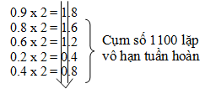
Vậy 0.9 = 0.11110111011101110…B
(Từng cụm 4 bit bắt đầu từ cụm gạch chân đầu tiên, thể hiện sự lặp vô hạn tuần hoàn, số bit ta lấy là bao nhiêu kể từ dấu chấm nhị phân phụ thuộc vào độ chính xác của giá trị cần lây.)
- Ghép 2 phần
1022.9 = 1111111110.11100110011001100…B
Bước 2. Chuẩn hóa theo định dạng số dấu chấm động 32 bit.
1022.9 = 1111111110.11100110011001100…B
= (-1)⁰ x 1.11111111011100110011001B x 2⁹
(Sau dấu chấm nhị phân lấy đủ 23 bit)
E – Bias = 9 ==> E = 9 + Bias = 9 + 127 = 128 + 8
E = 2⁷ + 8 = 10000000B + 1000B = 10001000B
Vậy ta có :
S = 0.
E = 10001000B
M = 11111111011100110011001B
Bước 3. Ghép vào khuôn dạng.
1022.9 = 0100/0100/0111/1111/1011/1001/1001/1001B = 447FB999H
0000 = 0 (h) = 0
0001 = 1 (h) = 1
0010 = 2 (h) = 2
0011 = 3 (h) = 3
0100 = 4(h) = 4
0101 = 5(h) = 5
0110 = 6(h) = 6
0111 = 7(h) = 7
1000 = 8(h) = 8
1001 = 9(h) = 9
1010 = A (h) = 10
1011 = B(h) = 11
1100 = C (h) = 12
1101 = D(h) = 13
1110 = E (h) = 14
1111 = F(h) = 15

Biểu diễn số -1012,8 ở dạng số dấu chấm động trong máy tính theo chuẩn IEEE 32 bit.
Bài làm

2.15 câu C và 2.17

Biểu diễn số +912,0625 ở dạng số dấu chấm động trong máy tính theo chuẩn IEEE 32 bit.
Bài làm

Cho biết số dấu chấm động có giá trị 447FB999H bằng bao nhiêu ở hệ 10.
Gợi ý
Mục tiêu của bài toán: nắm được thuật toán giải mã số dấu chấm động lưu trữ trong bộ nhớ ra số hệ 10, có thể sử dụng thuật toán này để viết chương trình dịch cho các ngôn ngữ lập trình để đọc số thực từ bộ nhớ rồi đưa ra màn hình ở dạng hệ 10.
Đây là bài toán ngược với bài toán xác định biểu diễn số thập phân ở dạng số dấu chấm động 32 bit. Để giải bài toán này ta cũng thực hiện theo 3 bước :
- Đổi số đã cho ra số nhị phân, xác định các giá trị S, E-Bias, M
- Đưa ra số nhị phân dấu chấm động ở dạng chuẩn hóa theo công thức 2.2. và chuyển về số nhị phân dấu chấm tĩnh.
- Chuyển giá trị nhị phân dấu chấm tĩnh về hệ 10.
Bài làm
Bước 1. Đổi số đã cho ra số nhị phân, xác định các giá trị S, E-Bias, M
447FB999H = 01000100011111111011100110011001B.
Theo khuôn dạng lưu trữ, ta tách được:
S = 0.
E = 10001000B = 2⁸ + 2³ = 128 +8 = 136
E – Bias = 136 – 127 = 9
M = 11111111011100110011001B
Bước 2. Đưa ra số nhị phân dấu chấm động ở dạng chuẩn hóa theo công thức 2.2. và chuyển về số nhị phân dấu chấm tĩnh.
Ta có: R = (-1)^{s} x 1.M x 2^{E-Bias}
= (-1)⁰ x 1. 11111111011100110011001B x 2⁹
= 1111111110. 11100110011001B
Bước 2. Chuyển giá trị nhị phân dấu chấm tĩnh về hệ 10.
- Đổi phần nguyên nhị phân về phần nguyên thập phân.
1111111110B = (2¹⁰ – 1) – 1 = 1024 – 1 – 1 = 2=1022
(phương pháp nhẩm nhanh: 1111111111B = 2¹⁰ - 1)
- Đổi phần lẻ nhị phân về phần lẻ thập phân
0.11100110011001B = 0.1110011001100100B
= 0.E664H
= 14 * 16⁻¹ + 6 * 16⁻² + 6 * 16⁻³ + 4 * 16⁻⁴
= 0.875 + 0.0234375 + 0.001465 + 0.0000610
= 0.8999634
- Ghép 2 phần nguyên và phần lẻ thập phân
Vậy 447FB999H = 1022. 8999634 ≈ 1022.9

Cho biết số dấu chấm động có giá trị 409CCCCCH bằng bao nhiêu ở hệ 10.
Bài làm

Cho biết số dấu chấm động có giá trị BF400000H bằng bao nhiêu ở hệ 10.
Bài làm

Giả sử chuỗi “S12.75” đang lưu trong bộ nhớ bắt đầu tại địa chỉ 0, cho biết nội dung của các byte từ 0 đến 5 dưới dạng số hex.
Gợi ý
Các ô nhớ có địa chỉ từ 0 đến 5 đang lưu trữ các ký tự, nội dung của các ô nhớ đó ở dạng số nhị phân mã hóa các ký tự, các số nhị phân này sẽ tương đương với các số hệ hex trong bảng mã ASCII. Do vậy tra bảng mã ASCII tại trang 42 GT KTMT.
Bài làm.

Hãy dịch thông điệp đã mã hóa dưới dạng mã ASCII (hệ hex) sau đây:
41 74 74 61 63 6B 20 61 77 6E
Gợi ý
Tra bảng mã ASCII, ta thấy giá trị 41H, mã hóa ký tự “A”, tương tự tra cho các giá trị khác.
Bài làm

Giả sử một byte có mã ASCII của một chữ hoa, hỏi phải cộng thêm một số hex là bao nhiêu để đổi nó thành chữ thường.
Gợi ý
Tra bảng mã ASCII cho các ký tự hoa, ký tự thường, so sánh rồi cho nhận xét.
Bài làm

Giả sử một byte có nội dung là mã ASCII mã hóa một số thập phân từ 0 đến 9, hỏi phải trừ đi một số hex là bao nhiêu để đổi nó thành chính số đó.
Gợi ý
Tra bảng mã ASCII cho các ký tự số, so sánh với giá trị số tương ứng rồi cho nhận xét.
Bài làm

Thực hiện trừ 2 số nhị phân sau: 00001110B – 01111111B
Gợi ý
Trong máy tính không có bộ trừ, chỉ có bộ cộng, vì vậy phép toán
A = B – C
Được thực hiện ở dạng: A = B + (-C), trong đó –C là số bù 2 của C.
Bài làm

Cộng các số nhị phân sau: 01111011B, 11001111B, 10111111B, 00111101B, 01111111B, 01111110B
Gợi ý
- Ta có thể cộng quấn chiếu từng cặp 2 số nhị phân một, xong mất thời gian, dễ nhầm lẫn
- Ta thực hiện theo phương pháp tổng quát cộng số ở hệ cơ số a như sau:
+ Cộng tất cả các giá trị số theo từng cột, bắt đấu từ cột có trọng số nhỏ nhât, thao tác cộng bình thường như cộng số hệ 10 ta thường làm.
+ Ta lấy tổng cột có trọng số nhỏ nhất, chia cho a (a là cơ số - ví dụ cộng hệ 10 thì chia cho 10, cộng ở hệ 2 thì chia cho 2,…), kết quả: thương sẽ là số nhớ để cộng sang cột có trọng số cao hơn tiếp theo, số dư sẽ là kết quả ghi cho cột.
+ Cứ như vậy ta thực hiện cộng cho cột có trọng số cao hơn tiếp theo…
Ví dụ sau thể hiện với số hệ 10 tại cột có trọng số thấp nhất
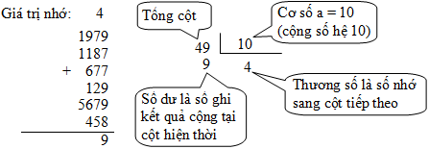
Và ở số hệ 2, ta giải quyết bài toán này như sau: đầu tiên cộng các số nhị phân ở cột có trọng số 0, ta được 5, lấy 5 chia 2 (2 là cơ sô) được 2 (là số nhớ của cột tiếp theo), dư 1 (ghi cho kết quả cộng cột). Tương tự ta cộng các cột tiếp theo như sau:
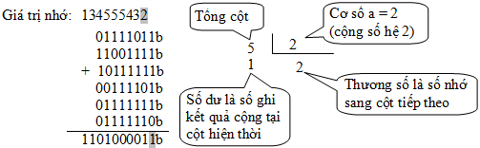

Cộng các số nhị phân sau: 11101101B, 11011110B, 10111111B, 10101101B, 01111101B
Bài làm

Thực hiện nhân 2 số nhị phân 8 bit sau: 11101111B x 11111101B
Gợi ý
- Nhân 2 số đã cho như nhân với số hệ 10.
- Thực hiện cộng các bit trong các cột tương ứng như bài 2.26.
Lưu ý :
- Nhân 2 số 8 bit cho kết quả là số 16 bit.
- Nhân 2 số 16 bit cho kết quả là số 32 bit
Bài làm

Nêu tên và công dụng của các thanh ghi trong hệ thống KTMT nói chung.
Bài làm

Nêu tên và tóm tắt chức năng các cờ trong thanh ghi cờ của CPU 8086.
Bài làm

Xác định giá trị của cờ tràn cho phép toán sau: 01110001B + 00100011B.
Gợi ý
- Giả thiết ta làm việc với số bù 2 dài 8 Bit, kết quả để ở AL. Gọi C_{6,7} là cờ nhớ từ Bit 6 lên Bit 7 (b7), trong đó b7 là MSB và cũng chính là Bit dấu (SF) của AL
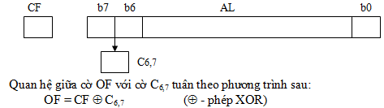
Nghĩa là: khi thực hiện các phép toán với số bù 2 (số có dấu), hiện tượng tràn sẽ xảy ra và thể hiện qua cờ OF = 1: nếu có nhớ từ MSB (tức là SF) sang CF và không có nhớ từ C_{6,7} vào chính nó (SF) hoặc ngược lại.
- Tương tự với số 16 bit: OF = CF ⊕ C_{14,15}
Bài làm
01110001B
⁺ 00100011B
10010100B
Ta thấy: CF = 0 (Không có nhớ từ MSB ra ngoài).
C_{6,7} = 1 (có nhớ từ bit 6 sang bit 7)
Vậy OF = CF ⊕ C_{6,7} = 0 ⊕ 1 = 1
Lưu ý: Khi OF = 1, hiện tượng tràn số đã xảy ra, cụ thể ta thấy kết quả phép toán trên là sai cho số có dâu (cộng 2 số dương – MSB = 0, cho kết quả là số âm – MSB = 1)

Xác định giá trị của cờ tràn cho phép toán sau: 11110001B + 01000010B.
Bài làm

Xác định giá trị của cờ tràn cho phép toán sau: 10110001B + 11000010B.
Bài làm
C6,7 = 0 CF = 1
1 | 0 | 1 | 1 | 0 | 0 | 0 | 1
1 | 1 | 0 | 0 | 0 | 0 | 1 | 0
0 | 1 | 1 | 1 | 0 | 0 | 1 | 1
OF = 0 XOR 1 = 1

- CPU, Đường truyền và hệ thống vào/ra

Cho biết ý nghĩa khi nói Bus địa chỉ có độ rộng 32 bit.
Bài làm

Cho biết ý nghĩa khi nói Bus dữ liệu có độ rộng 64 bit.
Bài làm

Vẽ sơ đồ khối chung của hệ thống xử lý vào/ra trong máy tính và trình bày tóm tắt chức năng của từng thành phần trong sơ đồ.
Gợi ý
Hệ thống xử lý vào/ra dữ liệu gồm 4 thành phần: CPU, bộ nhớ chính, hệ thống vào/ra dữ liệu và bus
Bài làm

Vẽ sơ đồ khối chung của hệ thống vào/ra dữ liệu và trình bày tóm tắt chức năng của từng thành phần trong sơ đồ.
Gợi ý
Hệ thống vào/ra dữ liệu gồm 2 thành phần: Module vào/ra (khối ghép nôi/ cạc điều khiển) và thiết bị vào/ra
Bài làm

Trình bày cấu trúc chung của modul vào/ra dữ liệu.
Bài làm

Trình bày 2 phương pháp vào ra dữ liệu do CPU chủ động.
Gợi ý
Đó là phương pháp vào/ra theo định trình và vào/ra kiểu thăm dò.
Bài làm

Trình bày cấu trúc của hệ thống vào/ra theo ngắt cứng (vẽ hình).
Gợi ý
Hệ thống vào/ra theo ngắt cứng gồm 4 thành phần: CPU, PIC (Priority Interrupt Controller), hệ thống vào/ra dữ liệu và bus.
Bài làm

Trình bày quá trình vào/ra dữ liệu theo phương pháp vào/ra dữ liệu theo ngắt cứng.
Bài làm

Trình bày cấu trúc của hệ thống vào/ra dữ liệu theo kiểu DMA.
Gợi ý
Hệ thống vào/ra dữ liệu theo kiểu DMA gồm 5 thành phần: CPU, DMAC (Direct Memory Access Controller), bộ nhớ, hệ thống vào/ra và bus
Bài làm

Trình bày khái niệm quá trình DMA và quá trình vào/ra dữ liệu kiểu DMA (quá trình DMA).
Bài làm

Trình bày các kiểu trao đổi dữ liệu theo phương pháp vào/ra dữ liệu kiểu DMA.
Gợi ý
Có 3 kiểu trao đổi dữ liệu theo phương pháp vào/ra dữ liệu kiểu DMA: Treo CPU một khoảng thời gian để trao đổi cả mảng dữ liệu, Treo CPU để trao đổi từng byte, Tận dụng thời gian CPU không dùng Bus để trao đổi dữ liệu (dùng lén bus).
Bài làm

Nhận biết các mạch cổng sau (ghi rõ tên mạch cổng ở bên dưới hình)
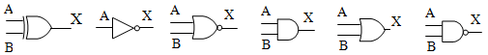

Cho các mạch cổng 2 đầu vào, ghi tên cổng, hoàn thiện các bảng chân lý tương ứng
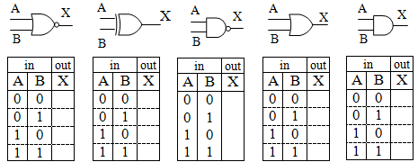
Tên cổng:

Cho các mạch cổng 3 đầu vào, ghi tên cổng, hoàn thiện các bảng chân lý tương ứng
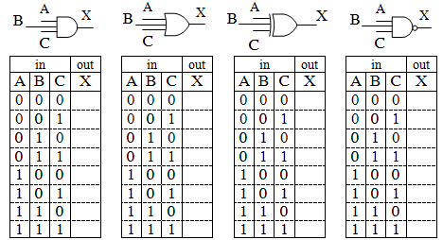
Tên cổng:

Vẽ sơ đồ mạch điện của cổng AND 3 đầu vào từ các transistor
Gợi ý
Xem sơ đồ mạch của cổng AND 2 đầu vào từ các transistor (hình 3.11. tài liệu học tập - giáo trình kiến trúc máy tính)
Bài làm

Cho các mạch cổng 4 đầu vào sau, ghi tên cổng, hoàn thiện các bảng chân lý tương ứng
Tên cổng:
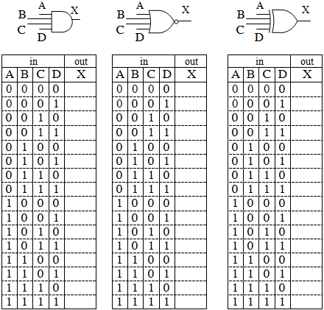

Vẽ sơ đồ mạch điện của cổng OR 3 đầu vào từ các transistor
Gợi ý
Xem sơ đồ mạch của cổng OR 2 đầu vào từ các transistor (hình 3.11. tài liệu học tập - giáo trình kiến trúc máy tính)
Bài làm

Vẽ mạch điện có chức năng tương ứng mạch NOT
Bài làm

Cho biết tên và nguyên lý làm việc của mạch logic sau:
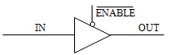

Cho biết tên và nguyên lý làm việc của mạch logic sau:
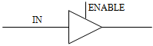

Cho sơ đồ mạch Flip-Flop sau, chứng minh rằng khi Cp = 0, trạng thái đầu ra Q không đổi, khi Cp = 1 (chuyển từ 0 → 1) thì Q = D
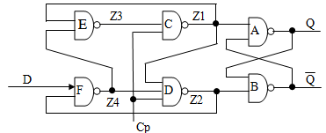
Gợi ý
- Khi Cp = 0, tính Z1, Z2 và giả sử ban đầu Q = 1, tính 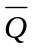, sau đó tính lại Q, tương tự với giả thiết ban đầu Q = 0.
- Khi Cp = 1 (tức Cp chuyển từ 0 lên 1): dữ liệu đầu vào là z1 = z2 = 1 (có khi Cp = 0)
Bài làm

Thiết kế mạch logic để phát hiện lỗi trong mã BCD. Lối vào là mã BCD, lối ra ở trạng thái 1 khi có lỗi.
Gợi ý
Ta cần nắm một số khái niệm sau:
- Số BCD là số nhị phân 4 bit biểu diễn một số từ thập phân có một chữ số.
- Số BCD không gói là số nhị phân 8 bit biểu diễn một số từ thập phân có một chữ số.
- Số BCD gói là số nhị phân 8 bit biểu diễn một số từ thập phân có hai chữ số. Trong đó số BCD cao (4 bits cao) biểu diễn số hàng chục, số BCD thấp (4 bits thấp) biểu diễn số hàng đơn vị.
Số BCD lỗi là khi giá trị của số nhị phân 4 bit lớn hơn 9 (từ 10 đến 15)
Bài làm

Hãy xây dựng cổng XOR 2 đầu vào từ các cổng NOT, AND, OR.
Gợi ý
Để xây dựng 1 cổng XOR có 2 đầu vào từ các cổng NOT, AND, OR, ta có bảng chân lý sau.
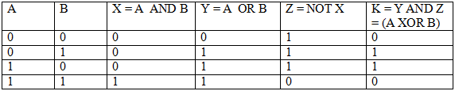
Từ bảng chân lý này ta vẽ được sơ đồ mạch logic số.
Sinh viên thực hiện vẽ sơ đồ mạch:

Chứng minh rằng mạch sau là cổng NOT
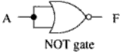
Bài làm

Hãy xây dựng cổng AND 2 đầu vào từ các cổng NAND 2 đầu vào.
Gợi ý
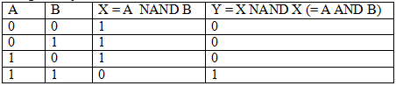
Để xây dựng 1 cổng AND có 2 đầu vào từ các cổng NAND 2 đầu vào, ta có bảng chân lý sau.

Sinh viên thực hiện vẽ sơ đồ mạch:

Chứng minh rằng mạch sau là cổng OR 2 đầu vào
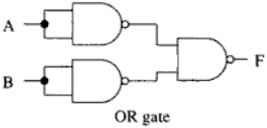
Bài làm

Hãy đọc những mô tả dưới đây về các phép toán logic và bộ cộng đầy đủ, sau đó trả lời các ý từ 1 tới 3.
a. Các kí hiệu mạch logic cho các phép toán logic chính như sau.
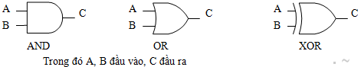
b. Sau đây là hình vẽ bộ cộng đầy đủ, thực hiện việc cộng các số nhị phân theo từng chữ số có tính tới việc nhớ. Bảng cho dưới đây là bảng chân lí cho bộ cộng đầy đủ đó.
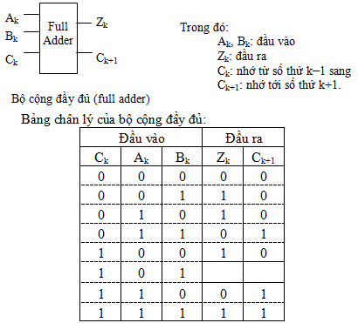

Ý 1 : Từ nhóm câu trả lời dưới đây, hãy chọn câu trả lời đúng để điền vào hộp
trống trong bảng chân lí của bộ cộng đầy đủ.
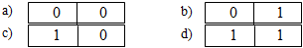
Nhóm câu trả lời:

Ý 2: Từ nhóm câu trả lời dưới đây, hãy chọn câu trả lời đúng để điền vào hộp
trống trong mạch logic của bộ cộng đầy đủ.

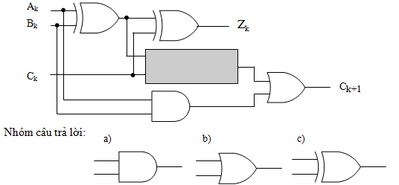
Ý 3: Khi một mạch logic được cấu tạo bằng các bộ cộng đầy đủ để cộng các số nhị phân n-chữ số được biểu diễn như phần bù hai, việc cộng các chữ số có ý nghĩa nhất (An, Bn và Cn) gây ra sự tràn (phần tô đậm của bảng chân lí của bộ cộng đầy đủ). Mạch logic để phát hiện việc này có thể được cấu tạo bằng một mạch XOR. Hãy chọn từ nhóm câu trả lời dưới đây tổ hợp đúng của các đầu vào X và Y cho mạch logic này.
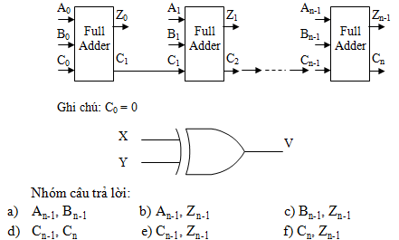
Gợi ý cho ý 3
- Xem ví dụ về cách xác định giá trị cờ tràn OF ở mục 2.3.2 (tài liệu học tập – Giáo trình kiến trúc máy tính).
- Mỗi mạch cộng đầy đủ thực hiện công 2 bit cùng trọng số i [i = 0 ÷ (n-1)] trong 2 số nhị phân. Kết quả đầu ra là Z_{i} và số nhớ C_{i+1}đưa sang cộng với 2 bit cùng trọng số cao hơn tiếp theo (đưa vào mạch cộng tiếp theo).
Lời giải ý 3

Làm thế nào để xây dựng 1 cổng AND có 2 lối vào từ những cổng NOR 2 lối vào.
Gợi ý
Để xây dựng 1 cổng AND có 2 lối vào từ những cổng NOR 2 lối vào, ta có bảng chân lý sau.
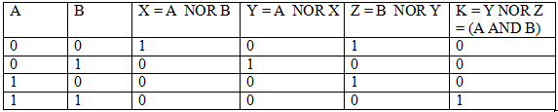
Từ bảng chân lý này ta vẽ được sơ đồ mạch.
Sinh viên thực hiện vẽ sơ đồ mạch:

Chứng minh rằng mạch sau là cổng OR 2 đầu vào
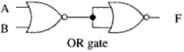
Bài làm

Chứng minh rằng mạch sau là mạch lẻ 3 đầu vào (số bit 1 là lẻ thì đầu ra là 1, ngược lại đầu ra là 0), với đầu vào là A, B, C ; đầu ra là F
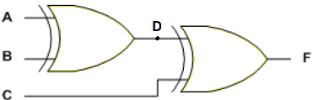
Bài làm

Chứng minh rằng mạch sau là cổng NOT
Bài làm

Chứng minh rằng mạch sau là cổng AND 2 đầu vào
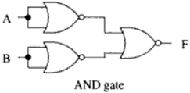
Bài làm

Chứng minh rằng đây là mạch AND 2 đầu vào A, B, kết quả ra K.
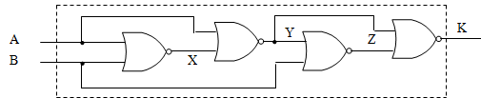

Bài làm

Chứng minh rằng mạch sau là mạch lẻ 4 đầu vào (số bit 1 là lẻ thì đầu ra là 1, ngược lại đầu ra là 0), với đầu vào là X, Y, Z, P ; đầu ra là C
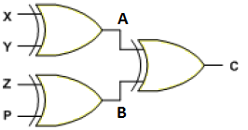
Bài làm

- Kiến trúc hệ thống nhớ

Vẽ và nêu ý nghĩa của mô hình phân cấp hệ thống nhớ.
Bài làm

Việc xây dựng bộ nhớ cache dựa trên 2 nguyên lý nào?
Bài làm

Trình bày nguyên tắc hoạt động của bộ nhớ cache (trao đổi dữ liệu với bộ nhớ và với CPU như thế nào?).
Bài làm

Trình bày phương pháp chung để tổ chức bộ nhớ cache.
Bài làm

Trình bày và vẽ sơ đồ thao tác đọc bộ nhớ cache với mỗi khối chứa một byte dữ liệu.
Bài làm

Trình bày thao tác ghi bộ nhớ với mỗi khối chứa một byte dữ liệu.
Bài làm

Trình bày phương pháp ánh xạ trực tiếp trong tổ chức bộ nhớ cache.
Gợi ý
Trình bày phương pháp ánh xạ trực tiếp cùng sơ đồ tổ chức cache
Bài làm

Trình bày thao tác đọc cache theo phương pháp ánh xạ trực tiếp trong tổ chức bộ nhớ cache.
Bài làm

CPU có 24 bit địa chỉ, bộ nhớ chính 256 KB chia làm 512 block nhớ, bộ nhớ cache có dung lượng 8 KB. Khi CPU được lệnh phát ra địa chỉ truy nhập bộ nhớ là B7281Ah. Hãy trình bày chi tiết phương pháp đọc cache theo kỹ thuật ánh xạ trực tiếp và địa chỉ ô nhớ cần truy cập trong block cho trường hợp phát ra địa chỉ trên.
Gợi ý

- Hoàn thành và nắm chắc nội dung câu 4.7 và câu 4.8.
- Xem ví dụ 1 trong nội dung phương pháp ánh xạ trực tiếp thuộc mục 4.1.3.3. – tài liệu giáo trình kiến trúc máy tính, Đại học CNHN.
Bài làm

CPU có 24 bit địa chỉ, bộ nhớ chính 256 KB chia làm 512 block nhớ, bộ nhớ cache có dung lượng 8 KB. Khi CPU được lệnh phát ra địa chỉ truy nhập bộ nhớ là 2F1025h. Hãy trình bày chi tiết phương pháp đọc cache theo kỹ thuật ánh xạ trực tiếp cho trường hợp phát ra địa chỉ trên và địa chỉ ô nhớ cần truy cập trong block theo từng trường hợp.
Bài làm

CPU có 24 bit địa chỉ, bộ nhớ chính 256 KB chia làm 512 block nhớ, bộ nhớ cache có dung lượng 8 KB. Khi CPU được lệnh phát ra địa chỉ truy nhập bộ nhớ là 2F0825h. Hãy trình bày chi tiết phương pháp đọc cache theo kỹ thuật ánh xạ trực tiếp cho trường hợp phát ra địa chỉ trên và địa chỉ ô nhớ cần truy cập trong block theo từng trường hợp.
Bài làm

Trình bày phương pháp ánh xạ liên kết hoàn toàn trong tổ chức bộ nhớ cache.
Gợi ý
Trình bày phương pháp tổ chức cache theo kỹ thuật ánh xạ liên kết hoàn toàn cùng sơ đồ tổ chức cache.
Bài làm

Trình bày thao tác đọc cache theo phương pháp ánh xạ liên kết hoàn toàn trong tổ chức bộ nhớ cache.
Bài làm

CPU có 24 bit địa chỉ, bộ nhớ chính 256 KB chia làm 512 block nhớ, bộ nhớ cache có dung lượng 8 KB. Khi CPU được lệnh phát ra địa chỉ truy nhập bộ nhớ là 3280Ah. Hãy trình bày chi tiết phương pháp đọc cache theo kỹ thuật ánh xạ liên kết hoàn toàn và chỉ ra địa chỉ ô nhớ cần truy cập trong bộ nhớ theo trường hợp phát ra địa chỉ trên.
Gợi ý
- Hoàn thành và nắm chắc nội dung câu 4.13 và câu 4.14.
- Xem ví dụ 2 trong nội dung phương pháp ánh xạ liên kết hoàn toàn thuộc mục 4.1.3.3. – tài liệu giáo trình kiến trúc máy tính, Đại học CNHN.
Bài làm

CPU có 24 bit địa chỉ, bộ nhớ chính 256 KB chia làm 512 block nhớ, bộ nhớ cache có dung lượng 8 KB. Khi CPU được lệnh phát ra địa chỉ truy nhập bộ nhớ là 7280Ah. Hãy trình bày chi tiết phương pháp đọc cache theo kỹ thuật ánh xạ liên kết hoàn toàn và chỉ ra địa chỉ ô nhớ cần truy cập trong bộ nhớ theo trường hợp phát ra địa chỉ trên.
Bài làm

Trình bày phương pháp ánh xạ liên kết tập hợp trong tổ chức bộ nhớ cache.
Gợi ý
Trình bày phương pháp xây dựng cache theo kỹ thuật ánh xạ liên kết tập hợp cùng sơ đồ tổ chức cache.
Bài làm

Trình bày thao tác đọc cache theo phương pháp ánh xạ liên kết tập hợp trong tổ chức bộ nhớ cache.
Bài làm

CPU có 24 bit địa chỉ, bộ nhớ chính 256 KB chia làm 512 block nhớ, bộ nhớ cache có dung lượng 8 KB chia làm 4 set. Khi CPU được lệnh phát ra địa chỉ truy nhập bộ nhớ là 22A07h. Hãy trình bày chi tiết phương pháp đọc cache và chỉ ra địa chỉ ô nhớ cần truy cập trong bộ nhớ theo trường hợp phát ra địa chỉ trên.
Gợi ý
- Hoàn thành và nắm chắc nội dung câu 4.13 và câu 4.14.
- Xem ví dụ 3 trong nội dung phương pháp ánh xạ liên kết tập hợp thuộc mục 4.1.3.3. – tài liệu giáo trình kiến trúc máy tính, Đại học CNHN.
Bài làm

CPU có 24 bit địa chỉ, bộ nhớ chính 256 KB chia làm 512 block nhớ, bộ nhớ cache có dung lượng 8 KB. Khi CPU được lệnh phát ra địa chỉ truy nhập bộ nhớ là 2280Ah. Hãy trình bày chi tiết phương pháp đọc cache theo kỹ thuật ánh xạ liên kết tập hợp và chỉ ra địa chỉ ô nhớ cần truy cập trong bộ nhớ theo trường hợp phát ra địa chỉ trên.
Bài làm

CPU có 24 bit địa chỉ, bộ nhớ chính 256 KB chia làm 512 block nhớ, bộ nhớ cache có dung lượng 8 KB. Khi CPU được lệnh phát ra địa chỉ truy nhập bộ nhớ là 120812h. Hãy trình bày chi tiết phương pháp đọc cache theo kỹ thuật ánh xạ liên kết tập hợp và chỉ ra địa chỉ ô nhớ cần truy cập trong bộ nhớ theo trường hợp phát ra địa chỉ trên.
Bài làm

Cho sơ đồ mạch ROM mặt nạ sau:
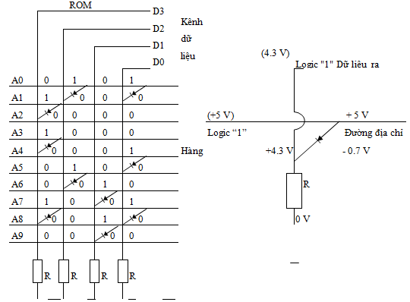

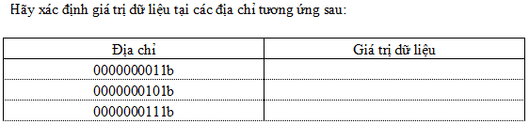

Trình bày nguyên lý ghi, đọc của phần tử nhớ động 1 bóng sau:
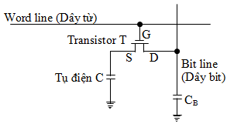
Bài làm

Cho phần tử nhớ sau:
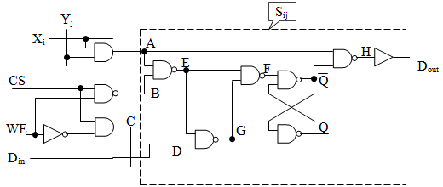

- Chứng minh với Y_{j} = 1, X_{i} = 1, WE = 1 và CS = 1 thì Q = D_{in} đồng thời H và D_{out} ngắt mạch:

- Yj = 1, Xi = 1, WE = 0 và CS = 1 thì Q không phụ thuộc Din và Dout = Q:

- Y_{j} = 1, X_{i} = 1, WE = 0/1 và CS = 0 thì Q không phụ thuộc D_{in}, đồng thời H và Dout ở trạng thái trở kháng cao (ngắt mạch).

Vẽ sơ đồ khối ghép nối giữa CPU và bộ nhớ chính, trình bày chức năng của các đường dây ghép nối.
Bài làm

Giả sử bộ nhớ vật lý có dung lượng 512 MB, chương trình gồm 5 module, xác định địa chỉ vật lý tương ứng với các địa chỉ logic phát ra là <2, 43h>, <3, 4FFh>,
<4, 600h>, <5, 100h>, cho biết bảng quản lý phân đoạn như sau:
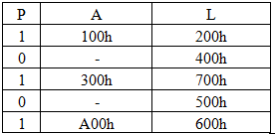
Bài làm
- Với các địa chỉ logic phát ra là <2, 43h>
- Bảng SCB cho thấy chương trình có 5 đoạn, đánh số từ 0 đến 4.
- Số hiệu đoạn cần truy nhập là S = 2 < 5, địa chỉ đoạn cần truy nhập là hợp lệ.
- Phần tử 2 trong bảng SCB, cho biết đoạn 2 có độ dài là L = 700h byte, so sánh : L = 700h > d = 43h, nên địa chỉ lệch cần truy nhập là hợp lệ
- Phần tử 2 trong bảng SCB có P = 1, cho biết đoạn 2 đã được nạp vào vùng nhớ có địa chỉ đầu A = 300h.
- Địa chỉ vật lý cần truy nhập = A + d = 300h + 43h = 343h
- Với các địa chỉ logic phát ra là <4, 4FFh>

- Với các địa chỉ logic phát ra là <3, 4FFh>
- Bảng SCB cho thấy chương trình có 5 đoạn, đánh số từ 0 đến 4.
- Số hiệu đoạn cần truy nhập là S = 3 < 5, địa chỉ đoạn cần truy nhập là hợp lệ.
- Phần tử 2 trong bảng SCB, cho biết đoạn 3 có độ dài là L = 500h byte, so sánh : L = 500h > d = 4FFh, nên địa chỉ lệch cần truy nhập là hợp lệ
- Phần tử 2 trong bảng SCB có P = 0, cho biết đoạn 2 đã chưa được nạp bộ nhớ chính. Do vậy hệ thống cần thực hiện nạp đoạn hoặc đổi đoạn để tiến trình tiếp tục thực thi.
- Với các địa chỉ logic phát ra là <1, 306h>

- Với các địa chỉ logic phát ra là <4, 600h>
- Bảng SCB cho thấy chương trình có 5 đoạn, đánh số từ 0 đến 4.
- Số hiệu đoạn cần truy nhập là S = 3 < 5, địa chỉ đoạn cần truy nhập là hợp lệ.
- Phần tử 2 trong bảng SCB, cho biết đoạn 3 có độ dài là L = 500h byte, so sánh : L = 600h ≤ d = 600h, nên địa chỉ lệch cần truy nhập không hợp lệ, tiến trình dừng.
- Với các địa chỉ logic phát ra là <2, 701h>

- Với các địa chỉ logic phát ra là <5, 33h>

Giả sử bộ nhớ vật lý, kích thước 32 bytes, chia làm 8 trang vật lý. Chương trình có kích thước 18 bytes có nội dung ‘0123456789ABCDEFGH’. Và bảng quản lý trang (PCB) có nội dung sau:
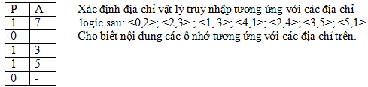
Bài làm
* Phần tính toán chung
- Kích thước một trang vật lý là: L = dung lượng bộ nhớ vật lý / số trang vật lý.
= 32/8 = 4 bytes = 2².
- Vậy số bit để đánh độ lệch trong trang là: n₁ = 2.
- Số bit để đánh số hiệu trang vật lý là: 8 = 2³, vậy n₂ = 3.
- Số bit để đánh địa chỉ vật lý là: 32 = 2⁵, vậy n = 5 (n = n₂ + n₁).
- Số trang logic của chương trình = dung lượng chương trình/ L = 18/4 = 4,5. Vậy số trang logic của chương trình phải là 5. (bảng PCB trên là phù hợp).
- Căn cứ vào bảng PCB, dung lượng bộ nhớ vật lý và kích thước của một trang, ta có sơ đồ nạp trang như sau:
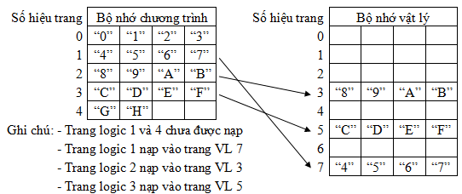
a. Xác định địa chỉ vật lý (ĐCVL) truy nhập tương ứng với địa chỉ logic <0,2>
- Số hiệu trang logic cần truy nhập là: Np = 0 < 5 (số trang logic của chương trình) . nên số hiệu trang cần truy nhập là hợp lệ.
- Địa chỉ lệch cần truy nhập trong trang là: d = 2 < 4 (độ dài trang), nên địa chỉ lệch cần truy nhập trong trang là hợp lệ.
- Phần tử 0 trong bảng PCB có P = 1, cho biết trang logic 1 đã được nạp vào trang vật lý A = 7. A = 7 < 8 (số trang vật lý), nên giá trị này là hợp lệ.
- ĐCVL cần truy nhập là:
ĐCVL = A SHL n₁ OR d = 7 SHL 2 OR 2 = 0111b SHL 2 OR 10b
= 11100b OR 10b = 11110b = 30.
- Nhìn vào sơ đồ ta thây nội dung ô nhớ có địa chỉ 30 là “6”.
b. Xác định địa chỉ vật lý truy nhập tương ứng với địa chỉ logic <2,3>

c. Xác định địa chỉ vật lý truy nhập tương ứng với địa chỉ logic <1,3>
- Số hiệu trang logic cần truy nhập là: Np = 1 < 5 (số trang logic của chương trình) . nên số hiệu trang cần truy nhập là hợp lệ.
- Địa chỉ lệch cần truy nhập trong trang là: d = 3 < 4 (độ dài trang), nên địa chỉ lệch cần truy nhập trong trang là hợp lệ.
- Phần tử 1 trong bảng PCB có P = 0, cho biết trang logic 0 chưa được nạp vào bộ nhớ vật lý, nên hệ thống cần nạp trang hoặc đổi trang.
d. Xác định địa chỉ vật lý truy nhập tương ứng với địa chỉ logic <4,1>

e. Xác định địa chỉ vật lý truy nhập tương ứng với địa chỉ logic <3,5>
- Số hiệu trang logic cần truy nhập là: Np = 3 < 5 (số trang logic của chương trình) . nên số hiệu trang cần truy nhập là hợp lệ.
- Địa chỉ lệch cần truy nhập trong trang là: d = 5 ≥ 4 (độ dài trang), nên địa chỉ lệch cần truy nhập trong trang là không hợp lệ. Do vậy tiến trình phải dừng.
f. Xác định địa chỉ vật lý truy nhập tương ứng với địa chỉ logic <4,4>

g. Xác định địa chỉ vật lý truy nhập tương ứng với địa chỉ logic <5,3>

Giả sử bộ nhớ vật lý (BNVL) có dung lượng 32MB, chương trình gồm 4 modul, xác định địa chỉ truy cập trong chiến lược phân trang – phân đoạn, với:
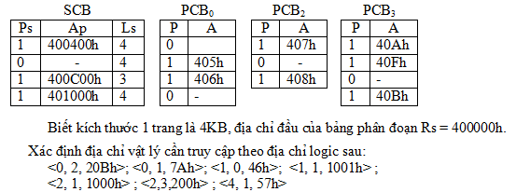
* Phần tính toán chung
- Kích thước một trang vật lý là:
L = 4 KB = 2²*2¹⁰ bytes = 2¹² bytes
= 1000000000000B bytes = 1000H bytes
- Vậy số bit để đánh độ lệch trong trang là: n₁ = 12.
- Số trang vật lý = dung lượng BNVL / kích thước 1 trang
= 64MB/4KB = 64*2¹⁰ KB/4 KB = 16 * 2¹⁰ = 2⁴ * 2¹⁰ = 2¹⁴
= 100000000000000B = 4000H
- Số bit để đánh số hiệu trang vật lý là: n₂ = 14.
- Số bit để đánh địa chỉ vật lý là: 64 MB = 2²⁶, vậy n = 26 (n = n₂ + n₁).
a. Xác định địa chỉ vật lý cần truy cập theo địa chỉ logic <0, 2, 20Bh>
- Số hiệu đoạn cần truy nhập là: S = 0 < 4 (số đoạn của chương trình), địa chỉ đoạn cần truy nhập là hợp lệ.
- Số hiệu trang logic cần truy nhập là: Np = 2 < L₀ = 4 (độ dài đoạn 0 – xem phần tử 0 bảng SCB), số hiệu trang logic cần truy nhập là hợp lệ.
- Địa chỉ lệch cần truy nhập trong trang là: d = 20BH < L = 1000H, địa chỉ lệch cần truy nhập trong trang là hợp lệ.
- Phần tử 0 trong SCB có Ps = 1, cho biết đoạn 0 đã được nạp và Ap = 400400h là địa chỉ đầu của bảng PCB₀ trong bộ nhớ vật lý.
- Truy cập bảng PCB₀, ta thấy phần tử 2 (quản lý trang Np = 2) cho biết trang Np =2 đã được nạp (P = 1) vào trang vật lý có số hiệu A = 406H.
- Vậy địa chỉ vật lý cần truy nhập là:
ĐCVL = A SHL n₁ OR d = 406H SHL 12 OR 20BH
= 406000H OR 20BH = 40620BH.
b. Xác định địa chỉ vật lý cần truy cập theo địa chỉ logic <0, 1, 7Ah>

c. Xác định địa chỉ vật lý cần truy cập theo địa chỉ logic <1, 0, 46h>
- Số hiệu đoạn cần truy nhập là: S = 1 < 4 (số đoạn của chương trình), địa chỉ đoạn cần truy nhập là hợp lệ.
- Số hiệu trang logic cần truy nhập là: Np = 0 < L₁ = 4 (độ dài đoạn 0 – xem phần tử 0 bảng SCB), số hiệu trang logic cần truy nhập là hợp lệ.
- Địa chỉ lệch cần truy nhập trong trang là: d = 46H < L = 1000H, địa chỉ lệch cần truy nhập trong trang là hợp lệ.
- Phần tử 1 trong SCB có Ps = 0, cho biết đoạn 1 chưa được nạp vào bộ nhớ vật lý. Hệ thống cần nạp đoạn hoặc đổi đoạn.
d. Xác định địa chỉ vật lý cần truy cập theo địa chỉ logic <1, 1, 1001h>

e. Xác định địa chỉ vật lý cần truy cập theo địa chỉ logic <2, 1, 1000h>
- Số hiệu đoạn cần truy nhập là: S = 2 < 4 (số đoạn của chương trình), địa chỉ đoạn cần truy nhập là hợp lệ.
- Số hiệu trang logic cần truy nhập là: Np = 1 < L₂ = 4 (độ dài đoạn 0 – xem phần tử 0 bảng SCB), số hiệu trang logic cần truy nhập là hợp lệ.
- Địa chỉ lệch cần truy nhập trong trang là: d = 1000H ≥ L = 1000H, địa chỉ lệch cần truy nhập trong trang là không hợp lệ, do vậy tiến trình phải dừng.
f. Xác định địa chỉ vật lý cần truy cập theo địa chỉ logic <2,3, 200h>

g. Xác định địa chỉ vật lý cần truy cập theo địa chỉ logic <4, 1, 57h>

Vẽ và trình bày sơ đồ khối chung của vi mạch nhớ.
Gợi ý
Vi mạch nhớ nói chung, có 4 nhóm tín hiệu như sau:
- Nhóm tín hiệu vào: tín hiệu địa chỉ, tín hiệu chọn vỏ, tín hiệu điều khiển đọc/ghi.
- Nhóm tín hiệu vừa vào, vừa ra: tín hiệu dữ liệu.
Bài làm

- Kỹ thuật đường ống và RISC

Trình bày kỹ thuật đường ống (pipeline) để đưa ra công thức tính thời gian thực hiện n lệnh, với ví dụ một đường ống gồm 6 công đoạn: Nhận lệnh, giải mã lệnh, tính địa chỉ toán hạng, nhận toán hạng, thi hành lệnh, ghi toán hạng.
Bài làm

Trình bày các khó khăn và hướng khắc phục với kỹ thuật đường ống đơn vị lệnh
Bài làm

Giả sử một lệnh được chia làm 5 công đoạn: nhận lệnh, giải mã lệnh, nhận toán hạng, xử lý, cất kết quả. Mỗi công đoạn thực hiện trong 5*10⁻⁹ giây. Một lệnh nếu thực hiện tuần tự hết 22*10⁻⁹ giây. So sánh thời gian thực hiện 40 lệnh giữa kỹ thuật pipeline và kỹ thuật tuần tự.
Gợi ý
- Áp dụng công thức T_{p} = m*Tc + (n-1)*T_{c}, trong đó:
Tp: thời gian thực hiện n lệnh theo kỹ thuật pipeline.
Tc: thời gian thực hiện một công đoạn lớn nhất trong m công đoạn theo kỹ thuật pipeline.
n: số lệnh.
m: số công đoạn trong một lệnh.
- Và công thức Tt = n*T, trong đó:
T: thời gian thực hiện 1 lệnh khi thực hiện tuần tự.
Bài làm
Ta có: Tt = n * T = 40 * 22 *10⁻⁹ (giây)
Tp = m*Tc + (n-1)*Tc = 5 * (5*10⁻⁹) + (40 -1)* (5*10⁻⁹)
= 44 * (5*10⁻⁹) (giây)
Vậy thực hiện 40 lệnh với kỹ thuật pipeline nhanh hơn 40 lệnh với kỹ thuật tuần tự là : Tt/Tp = 40*22*10⁻⁹ / (44*5*10⁻⁹) = 8*22/44 = 4 lần.

Giả sử một lệnh được chia làm 6 công đoạn: nhận lệnh, giải mã lệnh, tính địa chỉ toán hạng, nhận toán hạng, xử lý, cất kết quả. Mỗi công đoạn thực hiện trong thời gian 5*10⁻⁹ giây. Một lệnh nếu thực hiện tuần tự hết 22*10⁻⁹ giây. So sánh thời gian thực hiện 50 lệnh giữa kỹ thuật pipeline và kỹ thuật tuần tự.
Bài làm
Tóm tắt: n = 50; m = 6; Tc = 5.10⁻⁹; T = 22*10⁻⁹
Ts = n*T = 50*22.10^-9 (s)
Tp = m*Tc + (n-1)*Tc = 6*Tc + (50-1)*Tc = 55Tc = 55*5*10^-9 (s)
Ts/Tp = 50*22*10^-9/55*5*10^-9 = 4 (lần). Thực hiện 50 câu lệnh theo đường ống nhanh hơn thực hiện 50 lệnh theo kỹ thuật tuần tự là 4 lần

Trình bày tóm tắt các đặc điểm trong kỹ thuật cài đặt RISC.
Bài làm

Cho biết ý nghĩa của cụm từ RISC (Reduced Instruction Set Computer)
Bài làm

5. Trình bày ngắn gọn sự khác biệt giữa kiến trúc CISC và kiến trúc RISC.
Bài làm

Mục lục

Chương 1. Tổng quan về kiến trúc máy tính 1
Chương 2. Kiến trúc tập lệnh 4
1.1. Tóm tắt lý thuyết cơ bản. 4
1.1.1. Thông tin - biểu diễn và xử lý thông tin 4
1.1.1.1. Thông tin 4
1.1.1.2. Dữ liệu 4
1.1.1.3. Biểu diễn thông tin và xử lý dữ liệu trong máy tính 4
1.1.1.4. Đơn vị thông tin 5
1.1.1.5. Một số đơn vị đo độ dài của số hệ 2 dẫn xuất từ bit. 5
1.1.2. Hệ đếm và các hệ cơ số 5
1.2. Câu hỏi và bài tập chương 2 6
Chương 3. CPU, Đường truyền và hệ thống vào/ra 27
Chương 4. Kiến trúc hệ thống nhớ 46
Chương 5. Kỹ thuật đường ống và RISC 97

